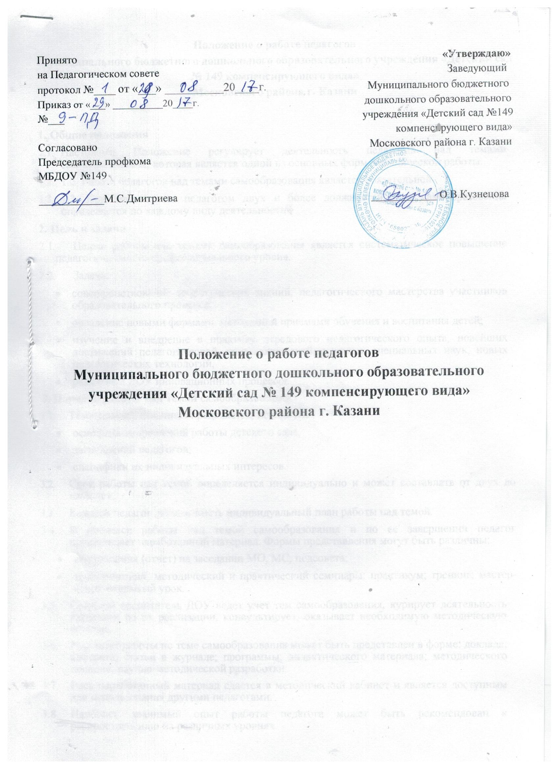

Положение о работе педагогов
Муниципального бюджетного дошкольного образовательного учреждения «Детский сад № 149 компенсирующего вида»
Московского района г. Казани

1. Общие положения
  - Настоящее Положение регулирует деятельность педагогов над темами самообразования, которая является одной из основных форм методической работы.
  - 1.2. Работа педагогов над темами самообразования является обязательной.
  - 1.3. При совмещении педагогом двух и более должностей тема самообразования определяется по каждому виду деятельности.
2. Цель и задачи
  - Целью работы над темами самообразования является систематическое повышение педагогами своего профессионального уровня.
  - Задачи:
- совершенствование теоретических знаний, педагогического мастерства участников образовательного процесса;
- овладение новыми формами, методами и приемами обучения и воспитания детей;
- изучение и внедрение в практику передового педагогического опыта, новейших достижений педагогической, психологической и других специальных наук, новых педагогических технологий,
- развитие в ДОУ инновационных процессов.
3. Порядок работы над темой самообразования
  - Тема самообразования определяется, исходя из:
- основных направлений работы детского сада;
- затруднений педагогов;
- специфики их индивидуальных интересов.
  - Срок работы над темой определяется индивидуально и может составлять от двух до пяти лет.
  - Каждый педагог должен иметь индивидуальный план работы над темой.
  - В процессе работы над темой самообразования и по ее завершении педагог представляет наработанный материал. Формы представления могут быть различны:
- выступления (отчет) на заседании МО, МС, педсовета;
- теоретический, методический и практический семинары: практикум; тренинг; мастер-класс; открытый урок.
- Старший воспитатель ДОУ ведет учет тем самообразования, курирует деятельность педагогов по их реализации, консультирует, оказывает необходимую методическую помощь.
- Результат работы по теме самообразования может быть представлен в форме: доклада; реферата; статьи в журнале; программы; дидактического материала; методического пособия; научно-методической разработки.
- Весь наработанный материал сдается в методический кабинет и является доступным для использования другими педагогами.
- Наиболее значимый опыт работы педагога может быть рекомендован к распространению на различных уровнях.

